伊甸盲人【喜恩合唱團】福音聚會
時間：2009年10月11日上午10:00~11:00
主題：豐盛的生命
程序
9:45~10:00…………………唱詩敬拜………………… 陳宗賢弟兄
10:00~10:20……………………獻詩……………………喜恩合唱團
一、自然的書
二、開天闢地
三、主在尋找你
四、給懷疑的你
五、有福的確據
10:20~10:40……………………證道……………………鄭信盛弟兄
主題：豐盛的生命
經文：約翰福音十章10節
「盜賊來，無非要偷竊，殺害，毀壞；
我來了，是要叫羊得生命，並且得的更豐盛。」
10:40~11:00……………………獻詩……………………喜恩合唱團
愛你勝過世界一切
11:00~11:20………………………………………………報告及休息
11:20~12:00…………………………………………擘餅記念主聚會
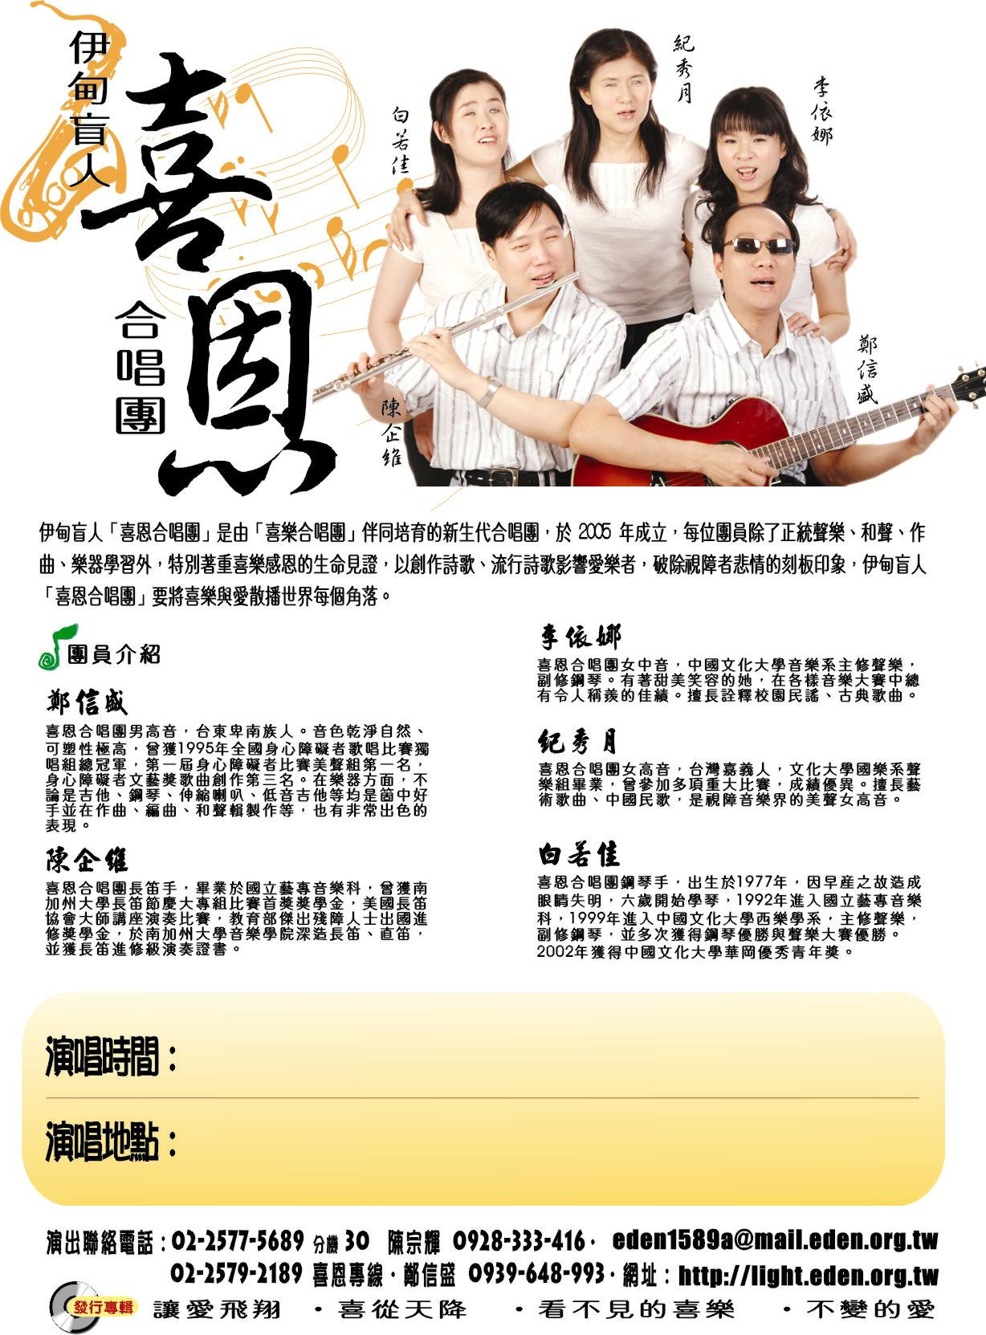

伊甸基金會喜恩合唱團-簡介
「把愛亮起來，在幽暗角落中，讓那熱度的光永遠發亮，生命充滿了燦爛的陽光。」
這是伊甸盲人「喜恩合唱團」的創作專輯中的歌詞，也就是他們想傳揚的意念。視覺的缺損曾使他們的生命黯然無光、沒有盼望，但是來自社會大眾的愛與關懷，讓他們到處傳唱「把愛亮起來」。
「伊甸盲人喜恩合唱團」是由視障音樂團體的創始者「喜樂合唱團」伴同培育之新生代團體，於2005年成立，每位團員均有多年的演出經驗，他們除了正統聲樂、和聲、作曲、樂器學習外，各自均有多樣出色的音樂才藝。他們藉著歌唱傳達並展現有別於其他視障者的音樂風格，願與愛樂者分享燦爛的陽光。
團員介紹
◎鄭信盛
喜恩合唱團男高音，台東卑南族人。他的音色乾淨自然、可塑性極高，曾獲1995年「全國身心障礙者歌唱比賽」獨唱組總冠軍，第一屆身心障礙者歌唱比賽美聲組第一名，身心障礙者文藝獎歌曲創作第三名。在樂器方面，不論是吉他、鋼琴、伸縮喇叭、低音吉他等均是箇中好手，作曲、編曲、和聲輯製作等，也有非常出色的表現。
◎陳企維
喜恩合唱團長笛手，畢業於國立藝專音樂科，曾獲南加州大學長笛節慶大專組比賽首獎獎學金，美國長笛協會大師講座演奏比賽，教育部傑出殘障人士出國進修獎學金。他於南加州大學音樂學院深造長笛、直笛，是台灣首位獲得南加大長笛進修級演奏證書的視障朋友。
◎李依娜
喜恩合唱團女中音，中國文化大學音樂系，主修聲樂，副修鋼琴。有著甜美笑容的她，在各樣音樂大賽中總有令人稱羨的佳績。擅長詮釋校園民謠、古典歌曲。
◎紀秀月
喜恩合唱團女中音，台灣嘉義人，文化大學國樂系聲樂組畢業。擅長藝術歌曲、中國民歌，是視障音樂界的知名美聲女中音。

